Dill
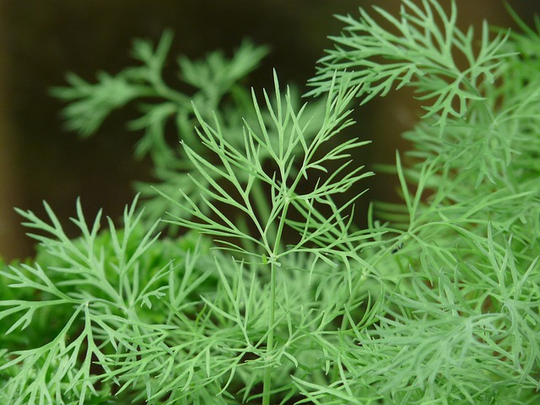

Eckdaten zur Pflanze
Die Wiege des Dill schreibt man heute dem südostasiatischen Raum zu. Als Heil- und Würzkraut hat der Dill bereits vor Jahrhunderten auch seinen Weg nach Europa gefunden. Er ist in der Pflanzenkunde eng verwandt mit Kerbel und Petersilie. Der Dill ist eine einjährige Pflanze, welche beim Gartenanbau Wuchshöhen von über einem Meter erreichen kann. Seine Blütezeit liegt zwischen Juli und August. Zu sehen an den gelbfarbenen Doldenblüten. Die Pflanze mag es sonnig, liebt einen lockeren Boden und bestraft zu wenig Wasserzufuhr sehr schnell mit ihrem Tod. Dieses Küchenkraut ist einjährig, seine braunen Samen können aber geerntet werden und ab April des Folgejahres ausgesät werden.

Medizinisches
Die gute Hildegard von Bingen hat in ihrer Zeit in zahllosen Küchenkräutern immer auch eine Arznei gesehen. In ihrer Kräuterfibel sagt sie dem Dill eine lindernde Wirkung bei Blähungen wie auch Magen- und Monatsbeschwerden nach.

Verwendung in der Küche
Als Gewürzkraut findet Dill Verwendung beim Einwecken von Gurken. Bekannt sind überdies die sehr schmackhaften Dillkartoffeln. Dill passt hervorragend zu Fischgerichten und dient zur Verfeinerung von bestimmten Salaten, Saucen und Marinaden. Keineswegs sollte er bei Gerichten mitgekocht werden, da er ansonsten sein Speisearoma verliert.

Rezepte mit Dill

